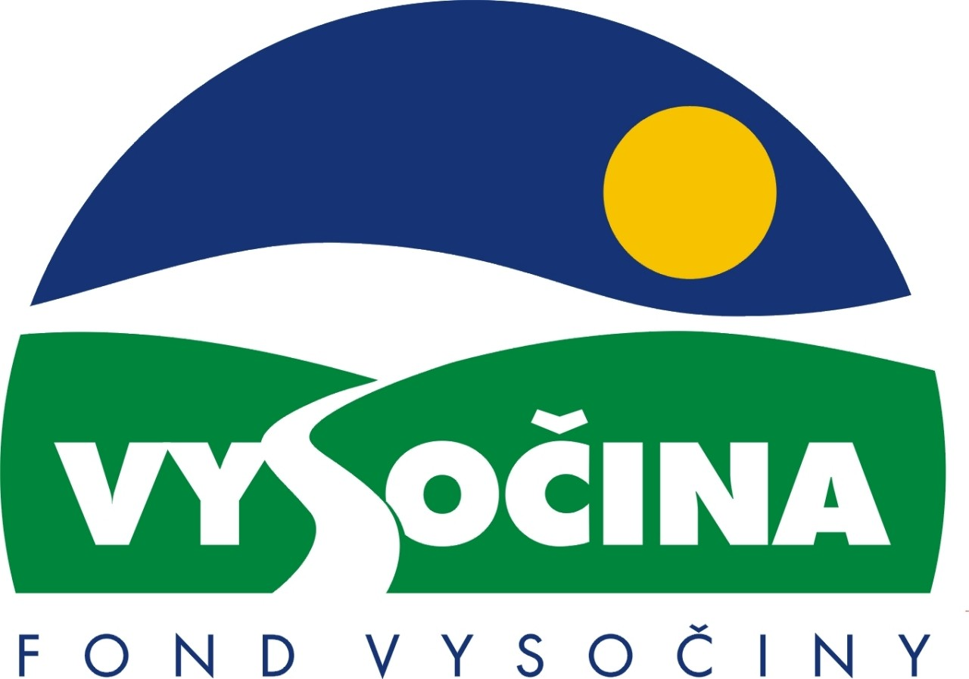

RK-20-2004-35, př. 1upr1
počet stran: 5

FOND VYSOČINY

Výzva k předkládání projektů
vyhlášená v souladu
se Statutem Fondu Vysočiny a Zásadami pro poskytování podpory z Fondu Vysočiny

1) Název programu:

PROJEKTOVÁ DOKUMENTACE K PROGRAMU SROP
Grantový program na podporu zpracování projektové dokumentace pro žádosti do vybraných opatření Společného regionálního operačního programu

2) Celkový objem finančních prostředků: 1.200.000,- Kč

3) Cíl, dílčí cíl a opatření Programu rozvoje kraje Vysočina:

Cíl 3: Zvýšení kvality technického prostředí s důrazem na rozvoj síťové infrastruktury

Dílčí cíl 3.4: Vytváření dokumentů územního a regionálního rozvoje kraje

Opatření 3.4.1: Příprava územně-plánovací dokumentace a dokumentů regionálního rozvoje

4) Cíl programu:

Cílem programu je zvýšení možnosti potenciálních žadatelů (obcí, svazků obcí, organizací zřizovaných obcí nebo krajem, nestátních neziskových organizací) vypracovat kvalitní projekt, který bude způsobilý k financování z prostředků strukturálních fondů EU v rámci Společného regionální operačního programu. Konkrétní forma podpory z programu spočívá v poskytnutí příspěvku na přípravu projektu.

5) Popis a rozsah programu:

Účelem poskytovaných finančních prostředků je přispět obcím, svazkům obcí, organizacím zřizovaných krajem a obcemi a nestátním neziskovým organizacím k zpracování projektů, které budou moci být financovány ze strukturálních fondů Evropské unie a splňují podmínku, že realizace těchto projektů je v souladu s podmínkami pro poskytnutí finančních prostředků v rámci Společného regionálního operačního programu.
Podpora poskytovaná ze zdrojů tohoto programu bude zaměřena výhradně na zpracování žádostí a příloh individuálních projektů do Společného regionálního operačního programu, a to do následujících priorit a opatření, resp. podopatření:

PRIORITA 2: REGIONÁLNÍ ROZVOJ INFRASTRUKTURY
Opatření 2.1 Rozvoj dopravy v regionech
Podopatření 2.1.2 – Rozvoj dopravní obslužnosti v regionech
Zaměření:
- zlepšení dopravní obslužnosti ;
- propojení místní a regionální veřejné dopravy s železniční sítí.

PRIORITA 3: ROZVOJ LIDSKÝCH ZDROJŮ V REGIONECH
Opatření 3.1 Infrastruktura pro rozvoj lidských zdrojů v regionech
Zaměření:
- podpora investičních projektů v oblasti aktivní politiky zaměstnanosti, celoživotního učení a sociální integrace;
- nová výstavba a stavební obnova budov (s nimi spojená nezbytná technická infrastruktura);
- nákup technologií, počítačů (včetně software), počítačové sítě.

PRIORITA 4: ROZVOJ CESTOVNÍHO RUCHU
Opatření 4.1 Rozvoj služeb pro cestovní ruch
Podopatření 4.1.1 Podpora nadregionálních služeb cestovního ruchu
Zaměření:
- tvorba a uplatňování národních standardů kvality služeb CR, certifikace, systém kontroly;
tvorba jednotného značení atraktivit a aktivit CR;
- podpora zajištění vícedenního kulturních a sportovních akcí národního a mezinárodního významu (filmové, hudební, folklórní a divadelní festivaly, sportovní soutěže).

Opatření 4.2 Rozvoj infrastruktury pro cestovní ruch
Podopatření 4.2.1 Podpora nadregionální infrastruktury CR
Zaměření:
- podpora větších projektů nadregionálního významu zaměřených na výstavbu a obnovu lázeňské a kongresové infrastruktury;
- vybudování celostátního informačního a rezervačního systému CR;
- rekonstrukce a obnova objektů nadregionálního významu pro potřeby CR (skanzeny, muzea a obdobná zařízení);
- rozšiřování portfolia hotelů za účelem zvýšení ubytovací kapacity se zvýšenou úrovní a rozsahem služeb.

6) Příjemci podpory:
- obce (opatření SROP 2.1.2; 3.1; 4.2.1)
- svazky obcí¹ (2.1.2; 3.1; 4.1.1; 4.2.1)
- organizace zřizované obcemi a krajem² (2.1.2; 3.1; 4.2.1)
- nestátní neziskové organizace (3.1; 4.1.1; 4.2.1)
¹Svazky obcí založené v souladu s § 49 Zákona o obcích č.128/2000.
²U organizací zřizovaných kraji či obcemi musí mít kraj či obec většinový majetkový podíl v organizaci .

7) Lokalizace projektů:
Kraj Vysočina
Finanční prostředky přidělené žadateli musí být vynaloženy ve prospěch rozvoje kraje Vysočina, sídlo žadatele však nemusí být v kraji Vysočina.

8) Přijatelné a nepřijatelné náklady:
- Vynaložené výdaje (náklady) musí být nezbytné pro uskutečnění projektu a musí odpovídat zásadám zdravého finančního řízení, zvláště efektivnosti a hospodárnosti
- Výdaje (náklady) musí být prokazatelně vynaloženy během provádění projektu, zaneseny v účetnictví žadatele a musí být doloženy prvotními doklady
- V rámci programu mohou být financovány: náklady na zpracování žádosti do příslušného opatření Společného regionálního operačního programu včetně příloh: příspěvek bude poskytnut na tvorbu projektové žádosti zpracované v souladu s metodikou ŘO SROP (v programu MSSF ELZA), logického rámce (zpracované podle metodiky ŘO SROP) a podkladů pro ekonomické hodnocení projektů podle vydané metodiky ŘO SROP (Studie proveditelnosti, Analýza nákladů a přínosů)
- Náklady příjemce grantu budou hrazeny v souladu se schváleným rozpočtem včetně DPH v případě, že žadatel není plátcem DPH. Žadateli, který je plátcem DPH budou hrazeny náklady snížené o částku DPH
- Mezi nepřijatelné výdaje (náklady) patří: mzdové náklady žadatele, režijní výdaje žadatele nesouvisející s projektem, poplatky charakteru sankce, DPH u plátců daně z přidané hodnoty

9) Základní a specifická kritéria pro posuzování projektů:
Základní kritéria:
- soulad projektu s Programem rozvoje kraje
- soulad projektu s vyhlášeným grantovým programem
- soulad projektu s obecně platnými právními předpisy
- připravenost a realizovatelnost projektu
- prokazatelné využití poskytnutých prostředků ve prospěch rozvoje kraje Vysočina
- reálný a průhledný rozpočet nákladů
- důvěryhodnost předkladatele a jeho schopnost akci spolufinancovat a realizovat
Specifická kritéria:
- míra souladu s příslušným opatřením SROP
- míra spolufinancování žadatele

10) Minimální a maximální výše příspěvku:
Minimální výše finančních prostředků poskytnutých na jeden projekt je 15.000,-Kč, maximální výše příspěvku je 100.000,-Kč. V rámci jednoho kola grantového programu může žadatel podat více žádostí, celková výše podpory pro jednoho žadatele však může být maximálně 150.000,-Kč.

11) Minimální podíl příjemce podpory:
50% celkových nákladů projektu

12) Časový harmonogram realizace projektu:
Projekt může být zahájen nejdříve 1. 1. 2004 a ukončen nejpozději do 12 měsíců od podpisu smlouvy o poskytnutí podpory. V případě podopatření 4.1.1 a 4.2.1 je termín pro podání projektové žádosti na Sekretariát Regionální rady Regionu soudržnosti NUTS II Jihovýchod 30. 7. 2004.

13) Platební podmínky:
Finanční příspěvek bude poskytnut na základě smlouvy o poskytnutí podpory, v níž budou stanoveny podmínky čerpání finančních prostředků, termíny uvolňování finančních prostředků v návaznosti na rozpracovanost projektové dokumentace, způsob a termín závěrečného vyúčtování, sankce za nedodržení parametrů projektové dokumentace a za neoprávněné využití finančních prostředků.
Pokud nebude bez závažného důvodu podepsána smlouva žadatelem do 30 dnů od jejího obdržení, ztrácí žadatel automaticky nárok na poskytnutí finančního příspěvku.
Finanční příspěvek nemůže být v průběhu realizace převeden na jiný subjekt.
Žadatelé, kteří získali podporu z dotačního titulu „Regionální program podpory rozvoje SZ Čech a Moravskoslezského regionu“, nemohou na stejný projekt získat podporu z Fondu Vysočiny.
Podpora bude Příjemci poskytnuta zpětně formou bezhotovostního převodu příspěvku na účet Příjemce po dokončení projektové dokumentace na základě předložených účetních dokladů a předložení vyhotovené projektové dokumentace. Podmínkou převodu finančních prostředků na účet Příjemce je předložení dokladů o výši celkových nákladů projektu a jejich úhradě (podle výpisů z bankovních účtů nebo pokladních dokladů) a potvrzení o formální úplnosti projektové žádosti, který na vyžádání poskytne Sekretariát Regionální rady Regionu soudržnosti NUTS II Jihovýchod.

14) Termíny a podmínky podání projektů:
Žadatelé o podporu projektů musí předložit kompletně vyplněnou Žádost o poskytnutí podpory na předepsaném formuláři.

Povinné přílohy žádosti:
- kopie dokladů o právní subjektivitě (neplatí pro obce; svazky obcí doloží kopii zakládací smlouvy, organizace zřizované obcemi a krajem doloží kopii zřizovací listiny, nestátní neziskové organizace kopii stanov nebo zakládací smlouvy nebo zřizovací listiny
- předpokládané náklady na zpracování projektové žádosti, logického rámce projektu a podkladů pro ekonomické hodnocení projektů (Studie proveditelnosti, Analýza nákladů a přínosů) opatřené razítkem zpracovatele projektů, který bude projektovou žádost včetně příloh do vybraného opatření resp. podopatření Společného regionálního operačního programu zpracovávat
- projektový záměr na předepsaném formuláři (viz Příloha č.3 grantového programu „Projektová dokumentace k programu SROP“)

Formulář žádosti je umístěn na internetové adrese www.fondvysociny.cz, případně www.kr-vysocina.cz a je k vyzvednutí na adrese: Krajský úřad kraje Vysočina, odbor regionálního rozvoje, Žižkova 57, 587 33 Jihlava.

Na stejné webové stránce najdete Statut Fondu Vysočiny a Zásady pro poskytování podpory z Fondu Vysočiny, kde se dočtete kompletní informace k podmínkám poskytnutí podpory.

Žádosti zpracované ve dvou vyhotoveních včetně příloh (originál + kopie) se přijímají osobně prostřednictvím podatelny Krajského úřadu kraje Vysočina, Žižkova 57, 587 33 Jihlava nebo poštou v termínu do 20. 8. 2004 (rozhodující je datum poštovního razítka).

Žádosti budou předloženy v zalepené obálce označené: Fond Vysočiny, Grantový program „PROJEKTOVÁ DOKUMENTACE K PROGRAMU SROP“, Neotvírat!

15) Odpovědnost za realizaci podpory (garant programu):
Garantem programu je odbor regionálního rozvoje, Krajský úřad kraje Vysočina, Žižkova 57, 587 33 Jihlava.
Průběžné informace ke zpracování projektů bude poskytovat odbor regionálního rozvoje, Ing. Tomáš Čihák, tel.: 564 602 538, e-mail: cihak.t@kr-vysocina.cz a Mgr. Magdaléna Svatoňová, tel.: 564 602 544, e-mail: svatonova.m@kr-vysocina.cz .
Jednotlivé projekty budou posouzeny garantem a řídícím výborem grantového programu, který po ukončení procesu hodnocení rozhodne o přiznání podpory konkrétním žadatelům. V případě přiznání podpory může řídící výbor navrhnout nižší částku, než je požadována. S výsledkem tohoto procesu budou žadatelé seznámeni písemně do 30. 9. 2004.

Žádost, která nesplňuje všechny formální náležitosti (např. všechny přílohy, podpis statutárního zástupce) nebo bude zaslána po termínu, bude řídícím výborem z hodnocení vyřazena.
Žadatelé nebudou vyzýváni k doplnění chybějících údajů.
Dokládání chybějících náležitostí po uzávěrce programu není možné.

Podpora z Fondu Vysočiny nepředstavuje nárokový příspěvek, nejde ani o správní řízení, a tudíž proti rozhodnutí řídícího výboru není odvolání.

